МИНОБРНАУКИ РОССИИ
Санкт-Петербургский государственный
электротехнический университет
«ЛЭТИ» им. В.И. Ульянова (Ленина)
Кафедра МО ЭВМ

отчет
по лабораторной работе №4
по дисциплине «Объектно-ориентированное программирование»
Тема: Шаблонные классы.

Студентка гр. 3343 |  | Синицкая Д.В.
Преподаватель |  | Жангиров Т.Р.

Санкт-Петербург
2024

Цель работы.
Целью лабораторной работы является создание системы управления игровой логикой и её отображения с использованием шаблонных классов в языке программирования C++. В рамках работы будет реализован шаблонный класс для управления игрой и отображения, а также взаимодействие между ними через обработку пользовательского ввода.

Задание.
a) Создать шаблонный класс управления игрой. Данный класс должен содержать ссылку на игру. В качестве параметра шаблона должен указываться класс, который определяет способ ввода команда, и переводящий введенную информацию в команду. Класс управления игрой, должен получать команду для выполнения, и вызывать соответствующий метод класса игры.
b) Создать шаблонный класс отображения игры. Данный класс реагирует на изменения в игре, и производит отрисовку игры. То, как происходит отрисовка игры определяется классом переданном в качестве параметра шаблона.
c) Реализовать класс считывающий ввод пользователя из терминала и преобразующий ввод в команду. Соответствие команды введенному символу должно задаваться из файла. Если невозможно считать из файла, то управление задается по умолчанию.
d) Реализовать класс, отвечающий за отрисовку поля.
Примечание:
- Класс отслеживания и класс отрисовки рекомендуется делать отдельными сущностями. Таким образом, класс отслеживания инициализирует отрисовку, и при необходимости можно заменить отрисовку (например, на GUI) без изменения самого отслеживания
- После считывания клавиши, считанный символ должен сразу обрабатываться, и далее работа должна проводить с сущностью, которая представляет команду.
- Для представления команды можно разработать системы классов или использовать перечисление enum.
- Хорошей практикой является создание “прослойки” между считыванием/обработкой команды и классом игры, которая сопоставляет команду и вызываемым методом игры. Существуют альтернативные решения без явной “прослойки”
- При считывания управления необходимо делать проверку, что на все команды назначена клавиша, что на одну клавишу не назначено две команды, что на одну команду не назначено две клавиши.

Выполнение работы.
1. Класс GameControl — класс, управляющий игровой сессией, обработкой команд и состоянием игры.
Поля:
- CommandHandler::command current_command — текущая команда, считанная у пользователя.
- T cmd_handler — обработчик команд (реализация интерфейса CommandHandler). Тип задается как шаблонный параметр.
- GameSession& session — ссылка на текущую игровую сессию.
- GameState state — текущее состояние игры (сохранение, загрузка и тд).
- ConsoleIO console — объект для вывода информации в консоль.
Методы:
- GameControl(GameSession& gameSession) — конструктор, который инициализирует: обработчик команд, игровое состояние, ссылку на сессию. Выполняется вызов метода reload_binds для настройки привязок команд.
- void run() — основной игровой цикл. Выполняет следующие действия: отображает текущее состояние игры, считывает команду от пользователя через cmd_handler, выполняет обработку команды (сохранение и загрузка игры, выстрел игрока, использование способности, завершение игры), проверяет завершение игры.
- void display_line(const std::string& cur_act, const std::optional<std::string>& status = std::nullopt) — отображает текущую строку действий, добавляя к ней статус. Использует объект console для вывода.
2. Класс FieldRenderer — шаблонный класс для отображения игровых полей с использованием указанного рендерера.
Поля:
- Renderer renderer — объект рендерера, который используется для вывода полей.
Методы:
- void display(Board& player_board, Board& enemy_board) — передает вызов методу display объекта renderer для отображения полей игрока и противника.
3. Класс ConsoleIO — предоставляет методы для работы с консолью, такие как вывод сообщений, получение ввода от пользователя, а также управление цветом текста.
Методы:
- template<class... Args> void print(Args... text) — выводит переданные аргументы в консоль. Очищает буфер вывода после печати.
- template<class... Args> void print_error(Args... text) — печатает текст красным цветом. Используется для вывода сообщений об ошибках.
- template<class... Args> void print_success(Args... text) — печатает текст зеленым цветом. Используется для сообщений об успешных действиях.
- template<class... Args> void print_warning(Args... text) — печатает текст желтым цветом. Используется для предупреждений.
- char get_char() — считывает одиночный символ с консоли и возвращает его в верхнем регистре.
- bool char_available() — проверяет, доступен ли символ для чтения.
- std::string get_line() — считывает строку текста, введенную пользователем.
- std::pair<char, int> get_coordinate() — запрашивает у пользователя координаты и возвращает их в виде пары (char, int).
4. Класс CLIHandler — реализация интерфейса CommandHandler, отвечающая за обработку команд, вводимых пользователем через консоль.
Поля:
- std::map<char, CommandHandler::command> binds — словарь для привязки клавиш к командам.
- std::map<std::string, CommandHandler::command> requested_keys — словарь для хранения строковых идентификаторов команд.
- ConsoleIO console — объект для взаимодействия с пользователем через консоль.
Методы:
- CommandHandler::command read_command() override — считывает пользовательский ввод, сопоставляет его с командой через binds и возвращает соответствующее значение.
- std::pair<char, int> read_coordinate() override — запрашивает координаты у пользователя через консоль, преобразует их в пару (char, int) и возвращает.
- void reload_binds() — обновляет привязки клавиш и команд на основе данных из конфигурационного файла.
5. Класс CommandHandler — абстрактный класс, определяющий интерфейс для обработки команд в игре. Используется для создания различных типов обработчиков.
Методы:
- virtual command read_command() — виртуальный метод для чтения команды. Каждая реализация должна преобразовывать пользовательский ввод в значение из перечисления command.
- virtual std::pair<char, int> read_coordinate() — виртуальный метод для чтения координат. Возвращает пару в пару (char, int).
6. Класс ConsoleRenderer — обеспечивает отображение игрового поля в консоли.
Поля:
- ConsoleIO console — используется для вывода данных на экран.
Методы
- void display(Board& player_board, Board& enemy_board) — отображает игровое поле игрока и противника в консоли, показывая их текущее состояние.
- void print_separating_row(int size) — печатает разделяющую строку между строками игрового поля.
- void print_data_row(Board& board, int rw_counter, bool is_enemy) — отображает строку игрового поля с учетом состояния клеток.
- void print_letters_row(int size) — печатает строку с буквами, соответствующими колонкам игрового поля.
Взаимосвязь между классами:
GameControl управляет игровым процессом, инициализируя сессии и обрабатывая команды через интерфейс CommandHandler. Команды, введенные пользователем, передаются через CLIHandler, который обеспечивает взаимодействие с консолью.
CLIHandler использует объект ConsoleIO для вывода информации в консоль и получения ввода от пользователя.
FieldRenderer и ConsoleRenderer отвечают за отображение информации об игровом процессе. FieldRenderer использует шаблонный параметр, что позволяет использовать различные рендереры, включая ConsoleRenderer.

Выводы.
В ходе лабораторной работы была разработана система управления игровой логикой и её отображением с использованием шаблонных классов на языке C++.

Приложение А
Тестирование
Входные данные: некорректный ввод пользователя.
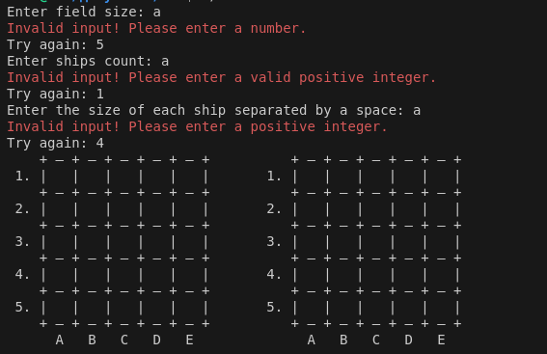
Рисунок 1 — результат тестирования.
Входные данные: выстрел по координатам а1.
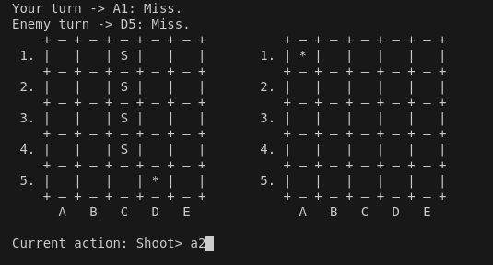
Рисунок 2 — результат тестирования.

Входные данные: сохранение/загрузка игры.
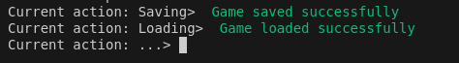
Рисунок 3 — результат тестирования.
Входные данные: ход, после которого игрок побеждает.
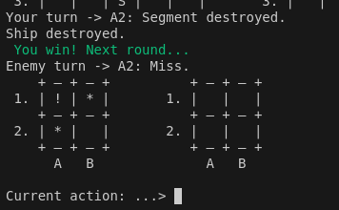
Рисунок 4 — результат тестирования.
Входные данные: ход, после которого игрок проигрывает.
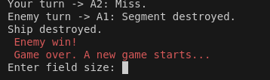
Рисунок 5 — результат тестирования.

Приложение В
UML-диаграмма
